**UNIVERSIDAD DE ORIENTE**

**NUCLEÓ ANZOÁTEGUI**

**ESCUELA DE INGENIERÍA Y CIENCIAS APLICADAS**

**DEPARTAMENTO DE COMPUTACION Y SISTEMAS**

**DESARROLLO DE SOFTWARE**



**UML 2.0 PARTE II**

**Estudiantes:**

Correa, Luis. C.I: 19.840.230 Ingeniería En Computación

Dun, Manuel. C.I: 19.257.821 Ingeniería En Computación

Rondón, Frank. C.I: 19.738.854 Ingeniería En Computación

**PROFESOR:**

Ing. Víctor Mujica.

**BARCELONA, JUNIO DE 2015**

**INDICE**

**Pág.**

**1.** **INTRODUCCIÓN:** 3

**2.** **JUSTIFICACIÓN** 5

**3.** **DIAGRAMA DE DESPLIEGUE:** 6

**4.** **DIAGRAMA DE PAQUETES:** 7

**5.** **DIAGRAMA DE TIEMPO:** 8

**6.** **DIAGRAMA DE VISIÓN GLOBAL DE INTERACCIONES:** 10

**7.** **CONCLUSIONES**: 12

.

1. **INTRODUCCIÓN:**

Las bibliotecas públicas forman parte esencial de las comunidades debido a que prestan un valioso servicio de apoyo para el desarrollo académico e intelectual a todos los habitantes de la comunidad.

En la era de la información y con el surgimiento de nuevas tecnologías de comunicaciones, las bibliotecas han debido adaptarse a las demandas tecnológicas actuales para brindar servicios acordes a los nuevos tiempos. Es decir, no basta únicamente con ser un centro destinado a la adquisición, conservación, estudio y exposición de libros y documentos, sino que al mismo tiempo se debe brindar a los usuarios soporte ante las nuevas tecnologías informáticas como por ejemplo: libros electrónicos o e-books, paquetes de oficina o suite ofimática, procesadores de texto, contenido multimedia (audio-visual), acceso a internet, mensajería instantánea, servicio de correo electrónico, entre otros. Todo ello en un mismo centro o sala de navegación que permita a los usuarios obtener y compartir de forma simple y rápida datos e información. Esto se logra dotando a las bibliotecas modernas con salas u oficinas informáticas accesibles a todos los usuarios, en donde cuyas salas se encuentran conformadas por una red de ordenadores con acceso a internet que permitan dar soporte a dichas tecnologías.

La biblioteca pública Pedro Manuel Vásquez se encuentra ubicada en la urbanización Boyacá sobre la avenida Jorge rodríguez de Barcelona estado Anzoátegui. Actualmente la biblioteca presta servicios colocando a disposición de los usuarios múltiples textos y documentos de diversas áreas de conocimiento como por ejemplo; Ciencias de la Salud, Ciencias Económicas, Matemática, Filosofía, Historia contemporánea, Geografía, Literatura, Poesía, textos para educación primaria y secundaria, entre otros. Que forman en conjunto una importante y valiosa colección de libros y documentos para todos los habitantes de la comunidad y usuarios en general.

Además de ello la biblioteca cuenta con un salón o cubículo dedicado en donde funcionaba una sala informática con un total de diez computadores y sus periféricos, la cual quedo fuera de servicio hace tres años aproximadamente debido al hurto que sufrió la biblioteca en la cual se perdieron múltiples dispositivos, entre ellos: monitores LCD y cableado. Esto dejo sin funcionamiento la sala por tres años. Durante dicho tiempo los equipos fueron desconectados y guardados, esto ocasiono que los equipos se ensuciaran acumulando polvo en su interior, en muchos de ellos las pilas de la tarjeta madre dejaron de funcionar, y su software o sistemas operativos se encontraban desactualizados. Así la sala se mantuvo cerrada a los usuarios y era empleada con otros fines, principalmente almacenar documentos, libros, papeles, entre otros.

El presente proyecto contempla realizar el mantenimiento correctivo de los equipos actualmente existentes para la futura reapertura de la sala de informática perteneciente a la biblioteca pública Pedro Manuel Vásquez. Dicho mantenimiento será realizado por un equipo de estudiantes de ingeniería de Computación y de Sistemas de la Universidad de Oriente, Núcleo Anzoátegui.

Para ello se propone la ejecución de un plan de mantenimiento correctivo de 360 horas-hombre (120 horas cada estudiante), en el cual se realizara un inventario de los equipos y dispositivos periféricos para clasificar cuales funcionan correctamente y cuales presentan fallas, posteriormente se aplicara la limpieza externa e interna de las computadoras, seguidamente se realiza la actualización de software mediante la instalación del sistema operativo de distribución libre basado en Debian Canaima 4.0, finalmente se conectaran los equipos en una red de área local y se ordenaran los escritorios y mesas para que la sala informática sea nuevamente abierta para todos los usuarios de la biblioteca.

1. **JUSTIFICACIÓN**

Los estudiantes de la Sala de Informática de la biblioteca pública Pedro Manuel Vásquez requieren de computadores en excelentes condiciones que les permitan desarrollar sus destrezas y habilidades en el ámbito informático y que lo logren hacer sin el menor inconveniente en un ambiente seguro y apto para su enseñanza.

El estado venezolano está consciente de la necesidad de mecanismos que permitan a la población estudiantil tener un entorno adaptado a sus necesidades de aprendizaje, recibiendo una educación integral, de calidad, permanente, en igualdad de condiciones y oportunidades, sin embargo, aunque el estado ha contribuido con las instituciones para el establecimiento de salas de informática competentes, que permítanla educación de estudiantes de primaria, secundaria y universitarios, el mantenimiento propuesto garantizara el buen funcionamiento de los equipos evitando de esta manera cualquier deterioro y así la sala se convierte en un entorno adecuado para la comunidad estudiantil.

En función de eso y como ciudadanos comprometidos con los procesos de mejoras continuas en las comunidades, se plantea un proyecto social, integrado por tres bachilleres para que desempeñen y cumplan distintas funciones de mantenimiento, entre las que destacan la limpieza, instalación de sistemas operativos actualizados.

1. **DIAGRAMA DE DESPLIEGUE:**

Los diagramas de despliegue son los complementos de los diagramas de componentes que, unidos, proveen la vista de implementación del sistema.

Elementos:

* Nodos (representados como un prisma)
* Componentes o Dispositivos (representados como una caja rectangular con dos protuberancias del lado izquierdo) y asociaciones.

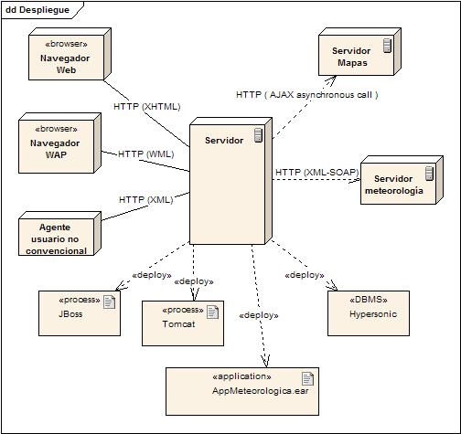

1. **DIAGRAMA DE PAQUETES:**

En el [Lenguaje Unificado de Modelado](http://es.wikipedia.org/wiki/Lenguaje_Unificado_de_Modelado), un diagrama de paquetes muestra cómo un sistema está dividido en agrupaciones lógicas mostrando las dependencias entre esas agrupaciones.

Dado que normalmente un paquete está pensado como un directorio, los diagramas de paquetes suministran una descomposición de la jerarquía lógica de un sistema.

Los Paquetes están normalmente organizados para maximizar la coherencia interna dentro de cada paquete y minimizar el acoplamiento externo entre los paquetes. Con estas líneas maestras sobre la mesa, los paquetes son buenos elementos de gestión. Cada paquete puede asignarse a un individuo o a un equipo, y las dependencias entre ellos pueden indicar el orden de desarrollo requerido.

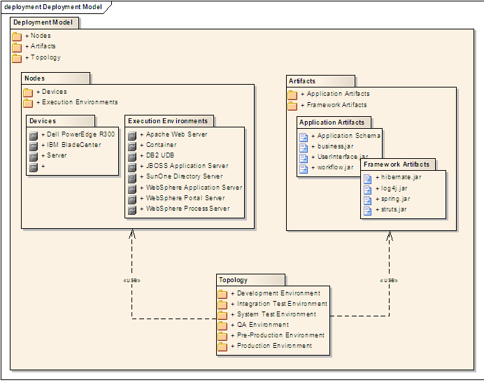

1. **DIAGRAMA DE TIEMPO:**

Es un diagrama de interacción que muestra los tiempos reales entre diferentes objetos o roles, en oposición a la simple secuencia relativa de mensajes.

En el estándar de Lenguaje de Modelado Unificado de OMG los diagramas de tiempo son una representación especial de interacción que se enfoca en el tiempo de los mensajes enviados entre objetos. 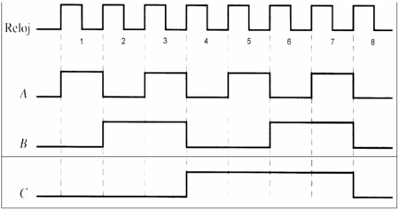

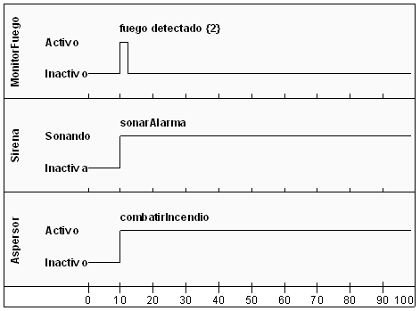

1. **DIAGRAMA DE VISIÓN GLOBAL DE INTERACCIONES:**

El diagrama global de las interacciones es un *diagrama de comportamiento*, más precisamente, uno de los cuatro *diagramas de interacción*. Muestra una cierta vista sobre los aspectos dinámicos de los sistemas modelados.

Es un hibrido entre un diagrama de actividades y un diagrama de secuencia

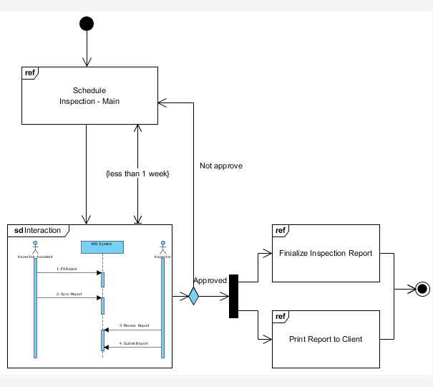

**Diagrama de secuencia:** es un tipo de diagrama usado para modelar interacción entre objetos en un sistema.

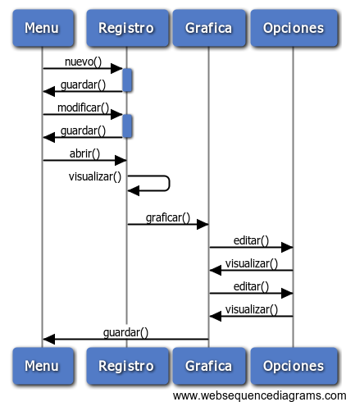

Objetos usados en el diagrama de secuencia:

* Mensaje: pasa de la línea de vida de un objeto a otro.
* Objeto: rectángulos con nombres subrayados, el tiempo se Representa como una progresión vertical.
* Línea de vida activa: el tiempo se representa en forma vertical inicia en la parte superior y avanza a la parte inferior un mensaje que este en la parte superior ocurrirá antes que uno en la parte inferior.

1. **CONCLUSIONES**

* En el diagrama de tiempo, un sistema secundario se activa como consecuencia de la activación de un sistema primario.

Ejemplo: El sistema secundario (Alarma y Aspersores) se activa una vez que se activa el sistema primario (Detector de Humo).

* En el diagrama de la visión global de interacciones: Tendremos un diagrama de secuencia de ofimática y otro de un software de almacenamiento en la nube (internet).

Para almacenar el software de ofimática en la nube se tendrá que cumplir con la condición de que haya iniciado sesión en el software de almacenamiento en la nube y luego se podrá enviar el archivo del diagrama de ofimática al diagrama de almacenamiento en la nube.

* Es fácil predecir que UML será el lenguaje de modelado de software de uso universal. Esto debido a que la mayoría de las empresas importantes de informática la han apoyado, y la han aceptado como un estándar.
* Con respecto a los diagramas, no es una actividad de dibujar grafos. Se trata de escribir con el detalle necesario, el flujo principal de un sistema y los flujos alternativos.
* El objetivo esencial es identificar los actores involucrados y a partir de sus objetivos, encontrar los casos de uso. Los diagramas de comunicación en especial, son una ayuda visual del comportamiento de un sistema.